В Измайлово планируется возвести многофункциональный торговый комплекс
28.09.2016
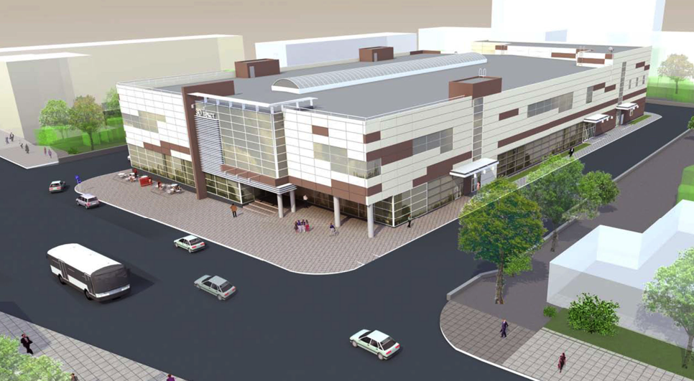
В районе Измайлово планируется построить новый многофункциональный торговый комплекс, который появится на месте действующего рынка.
Он будет находиться по адресу: 3-я Парковая улица, владение 24. К тому же власти города планируют благоустроить прилегающую территорию, об этом рассказал главный архитектор Москвы Сергей Кузнецов. «Торговая деятельность должна проходить в цивилизованном формате, это позволит сохранить функциональное содержание города и улучшит внешний облик столицы. По словам мэра Москвы Сергея Собянина, схему работы необходимо сделать прозрачнее и понятнее, тем самым большее число инвесторов будут заинтересованы в том, чтобы вкладывать деньги в развитие города», - подчеркнул главный архитектор Москвы Сергей Кузнецов.
В Измайлово планируется построить комплекс, общая площадь которого составит 13 901 кв. м. В состав комплекса войдет торговый центр, офисные помещения и подземная автостоянка на 133 машино-места. По плану проекта здание многофункционального центра будет иметь компактную прямоугольную форму, в разных частях здания будет два и три этажа. В подвальном этаже будет располагаться парковка для автомобилей, на первом этаже откроют большой продуктовый магазин, а на втором и третьем этажах будут располагаться магазины одежды, ателье, прачечная и закусочные.
«Мы подбирали размер здания и объем, учитывая окружающие застройки. Главных вход будет акцентирован декоративным пилоном и витражной конструкцией, которая протянется до самых верхних этажей», - добавил Сергей Кузнецов. Снаружи здание будет отделано высококачественными современными материалами: полированным тонированным стеклом, металлическими кассетами и керамогранитной плиткой. Внутри стены будут покрашены красной, а полы выложат керамической плиткой. В проекте офисных помещений предусмотрена теплозвукоизоляция.
В проекте также указано благоустройство прилегающей к комплексу территории, этим займется заказчик проекта ООО «Камелот».

Адрес страницы: http://izmaylowo.mos.ru/presscenter/news/detail/3841492.html
Управа района Измайлово города Москвы

